招聘会企业网上报名流程
1.请企业登录http://www.zyhr.org.cn/遵义人力资源网，未注册的企业请先点击快速注册。
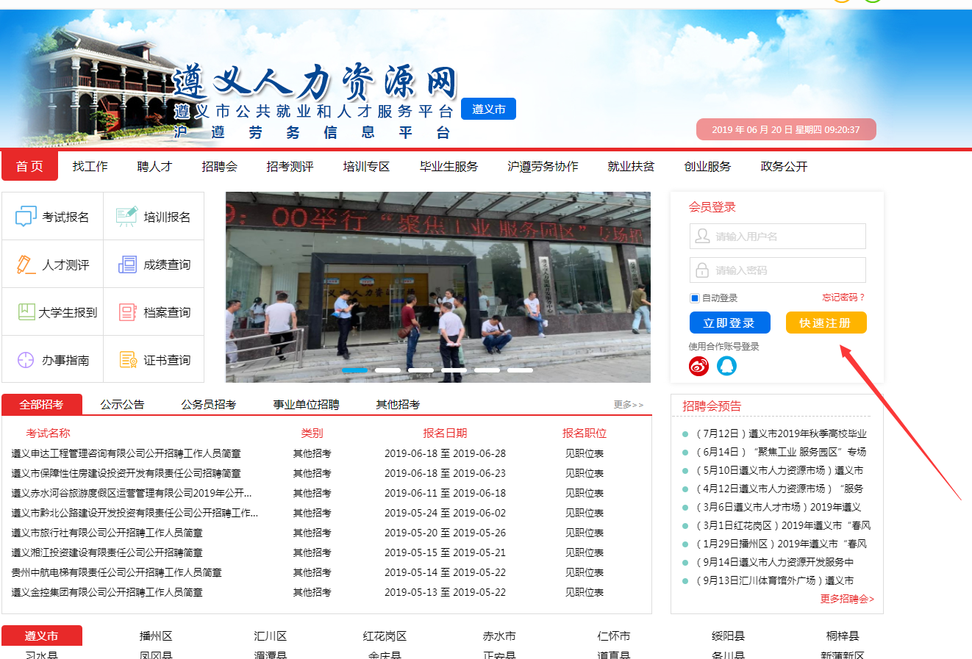
2.选择企业注册
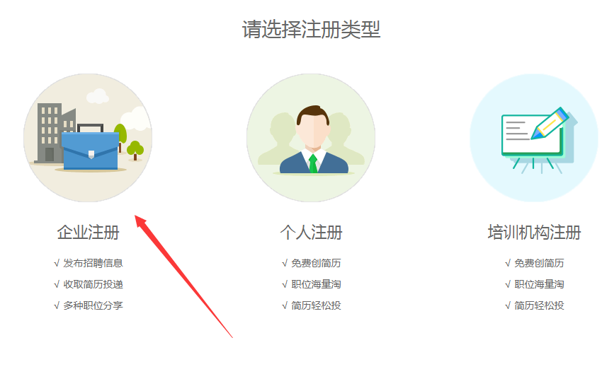
3.填写基本信息
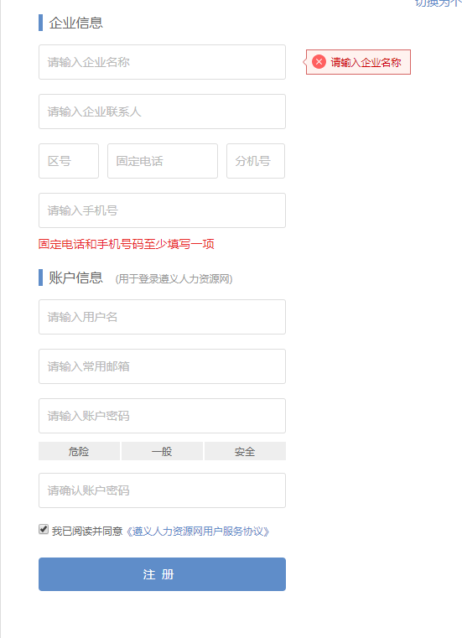
4.完善企业信息
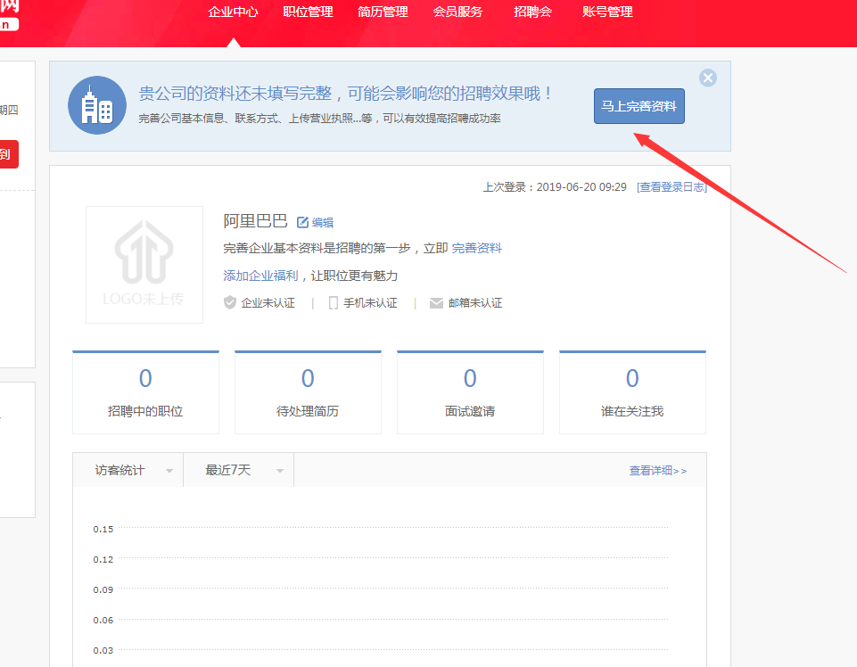
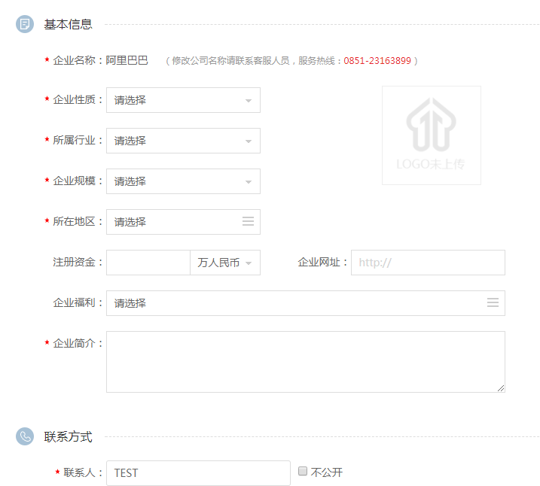
5.完善资料后在企业认证里必须上传营业执照，图片格式为jpg/png ，大小在 2MB以内。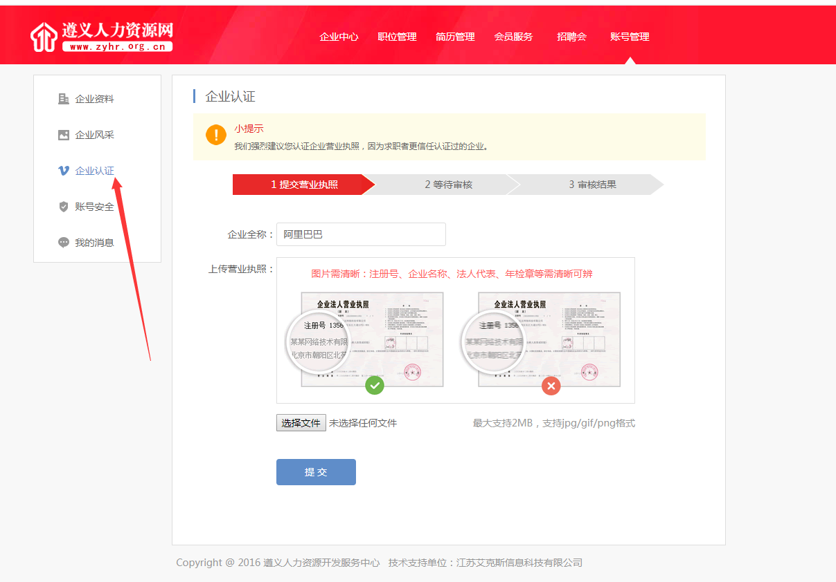
6.在首页点击你所要报名的招聘会。（注：需要企业被认证后才可进行报名，具体参照第5条）
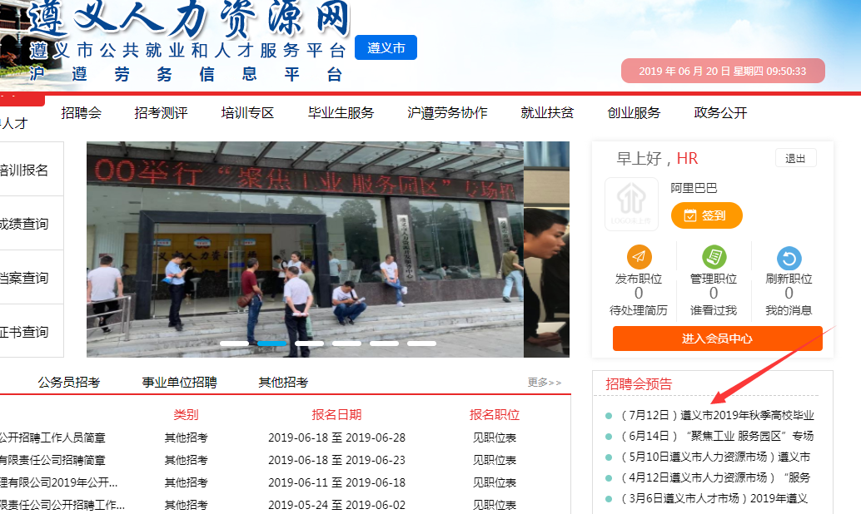

7.选择需要预定的展位。
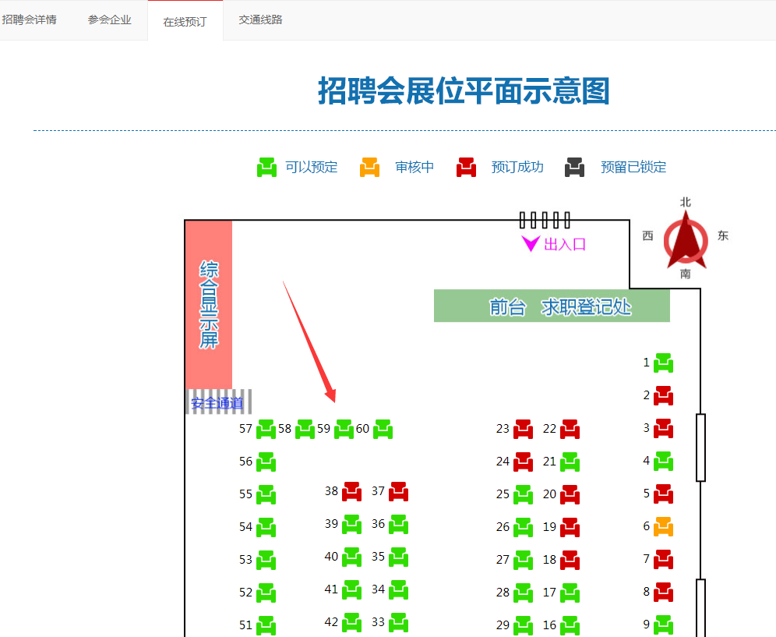
8.报名后一定要在“招聘会→发布招聘会职位”里发布职位，不然预定会不成功。
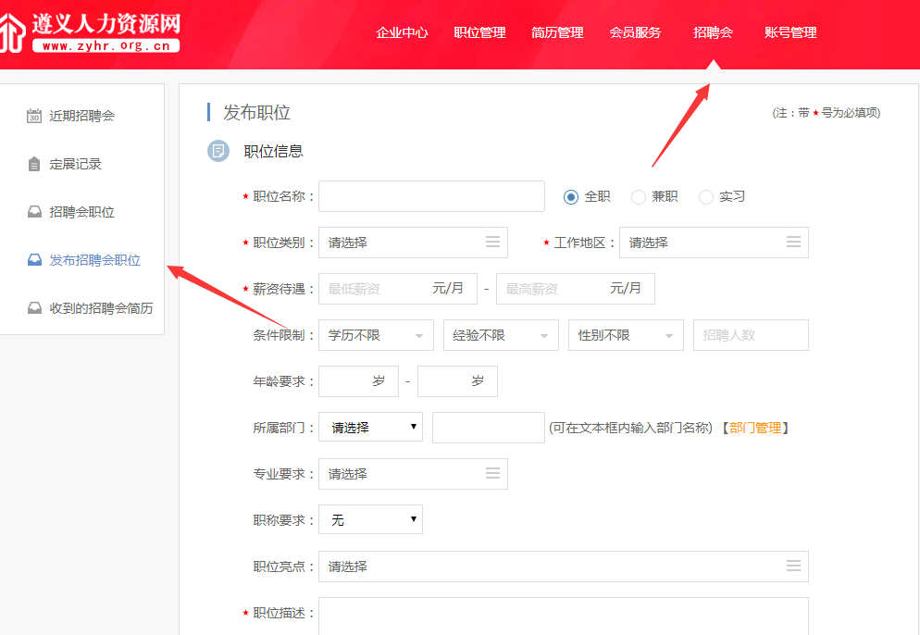

9.最后在招聘会职位里选择该职位添加到某场招聘会里
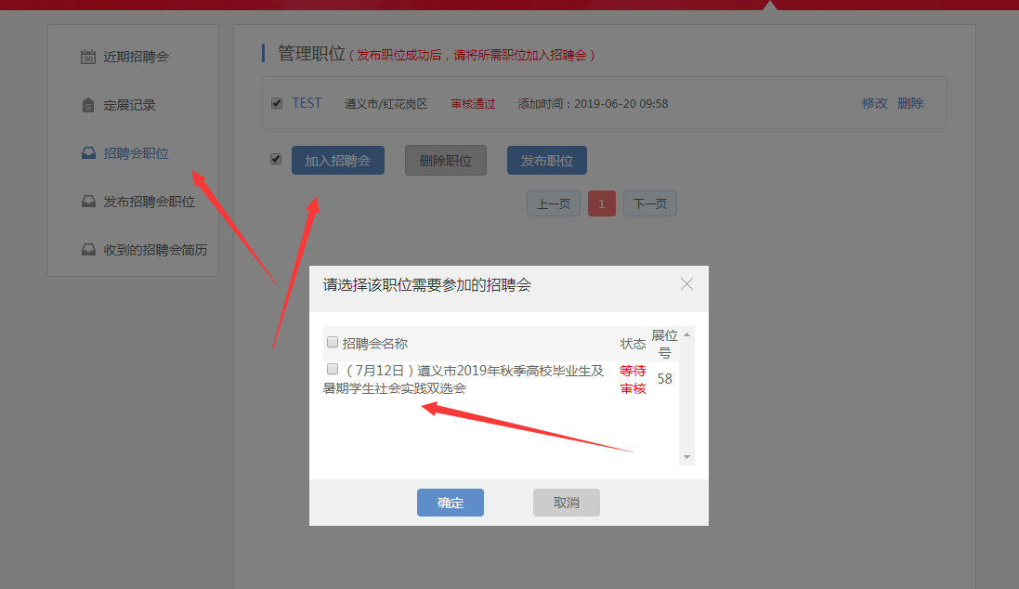
10.待后台审核通过后，就报名成功了。报名成功会显示为红色样式。
